# 设计文档

## 数据库表：

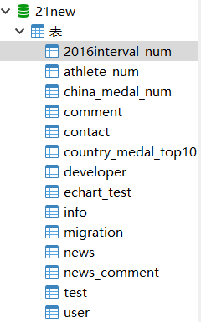

## 表格具体内容：

|  |  |  |
| --- | --- | --- |
| 表名 | **描述** | **与网页的关联** |
| **2016interval_num** | 记录2016年奖牌数区间包含的国家数 | 前台 显示作品其一 |
| **athlete_num** | 记录30年来奥运会运动员的变化 | 前台 显示作品其一 |
| **china_medal_num** | 记录中国前4次奥运会获奖情况 | 前台 显示作品其一 |
| **comment** | 记录每篇奥运会新闻对应的评论 | 前台 评论展示 |
| **contact** | 记录用户在网页“联系我们”中的消息 | 前台 联系我们页面 |
| **country_medal_top10** | 记录2021年前十国家获奖情况 | 前台 显示作品其一 |
| **developer** | 记录开发人员表单 | 前台 展示 后台可修改 |
| **echart_test** | 网页开发测试使用 | 后台测试数据 |
| **info** | 记录后台人员发布的通知消息 | 前台 显示 后台 发布和修改 |
| **migration** | 网页开发测试使用 | 后台测试数据 |
| **news** | 记录奥运会发布的新闻 | 前台 显示作品其一 |
| **news_comment** | 记录每篇奥运会新闻对应的评论 | 前台 评论展示 |
| **test** | 网页开发测试使用 | 后台测试数据 |
| **user** | 记录后端拥有权限的用户的信息 | 后台 登录功能 |

## 表格设计内容：

**2016interval_num:**



**athlete_num:**



**china_medal_num:**

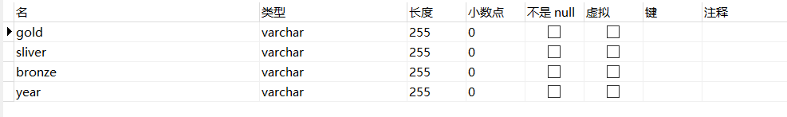

**Comment:**

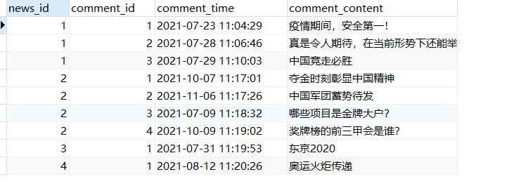

**Contact:**

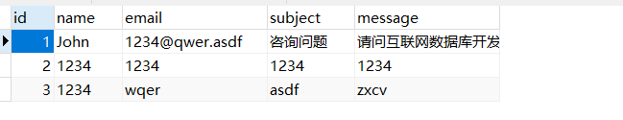

**country_medal_top10:**

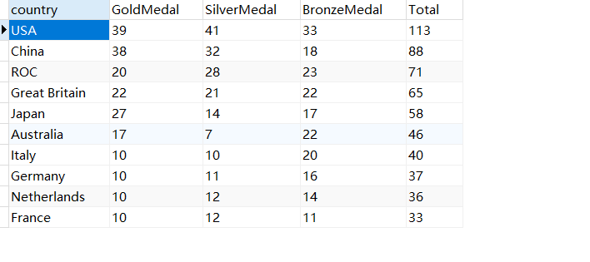

**Developer:**

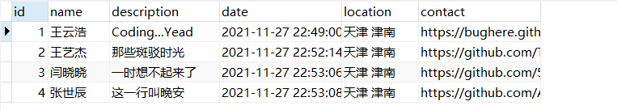

**Info:**

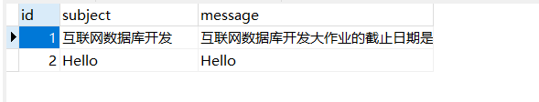

**News:**

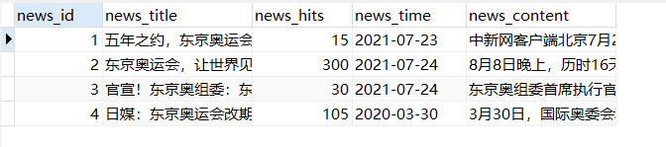

**User:**



## 模块流程图：

